Músculo do Membro inferior
Músculos do Quadril

Músculos do Quadril
Glúteo Máximo
Glúteo Médio
Glúteo Mínimo
Piriforme
Gêmeo Superior
Obturatório Interno
Gêmeo Inferior
Obturatório Externo
Quadrado Femural

GLÚTEO MÁXIMO
Quadril (Região Glútea)

Inserção Medial: Linha glútea posterior do ilíaco, sacro, cóccix e ligamento sacrotuberoso
Inserção Lateral: Trato íleotibial da fáscia lata e tuberosidade glútea do fêmur
Inervação: Nervo Glúteo Inferior (L5 - S2)
Ação: Extensão e rotação lateral do quadril

GLÚTEO MÉDIO
Quadril (Região Glútea)

Inserção Superior: Face externa do íleo entre a crista ilíaca, linha glútea posterior e anterior
Inserção Inferior: Trocânter maior
Inervação: Nervo Glúteo Superior (L4 - S1)
Ação: Abdução e rotação medial da coxa

GLÚTEO MÍNIMO
Quadril (Região Glútea)

Inserção Superior: Asa ilíaca (entre linha glútea anterior e inferior)
Inserção Inferior: Trocânter maior
Inervação: Nervo Glúteo Superior (L4 - S1)
Ação: Abdução e rotação medial da coxa. As fibras anteriores realizam flexão do quadril

PIRIFORME
Quadril (Região Glútea)

Inserção Medial: Superfície pélvica do sacro e margem da incisura isquiática maior
Inserção Lateral: Trocânter maior
Inervação: Nervo para o músculo piriforme (S2)
Ação: Abdução e rotação lateral da coxa

GÊMEO SUPERIOR
Quadril (Região Glútea)

Inserção Medial: Espinha isquiática
Inserção Lateral: Trocânter maior
Inervação: Nervo para o músculo gêmeo superior (L5 - S2)
Ação: Rotação lateral da coxa

OBTURATÓRIO INTERNO
Quadril (Região Glútea)

Inserção Medial: Face interna da membrana obturatória e ísquio
Inserção Lateral: Trocânter maior e fossa trocantérica do fêmur
Inervação: Nervo para o músculo obturatório interno (L5 - S2)
Ação: Rotação lateral da coxa

GÊMEO INFERIOR
Quadril (Região Glútea)

Inserção Medial: Tuberosidade isquiática
Inserção Lateral: Trocânter maior
Inervação: Nervo para o músculo gêmeo inferior e quadrado femural (L4 - S1)
Ação: Rotação lateral da coxa

OBTURATÓRIO EXTERNO
Quadril (Região Glútea)

Inserção Medial: Ramos do púbis e ísquio e face externa da membrana obturatória
Inserção Lateral: Fossa trocantérica do fêmur
Inervação: Nervo para o músculo obturatório externo (L3 - L4)
Ação: Rotação lateral da coxa

QUADRADO FEMORAL
Quadril (Região Glútea)

Inserção Medial: Tuberosidade isquiática
Inserção Lateral: Crista intertrocantérica
Inervação: Nervo para o músculo quadrado femural e gêmeo inferior (L4 - S1)
Ação: Rotação lateral e adução da coxa

MÚSCULOS DO QUADRIL
Vista Posterior - Dissecação Superficial
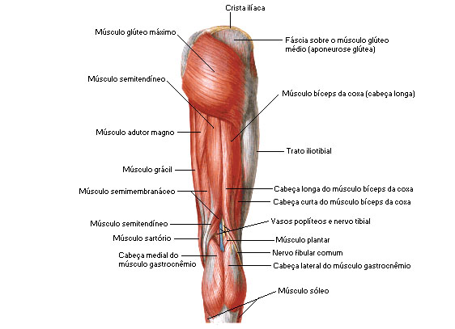
Fonte: NETTER, Frank H.. Atlas de Anatomia Humana. 2ed. Porto Alegre: Artmed, 2000.

MÚSCULOS DO QUADRIL
Vista Posterior - Dissecação Profunda
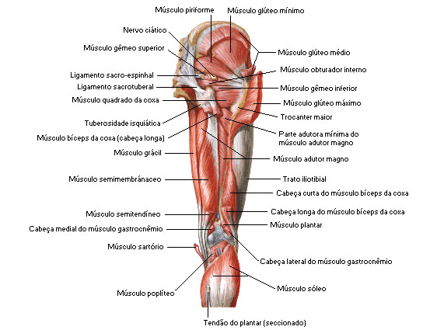
Fonte: NETTER, Frank H.. Atlas de Anatomia Humana. 2ed. Porto Alegre: Artmed, 2000.

Músculos da Coxa

Região Ântero-Lateral |  | Região Posterior
Tensor da Fáscia Lata  Sartório  Quadríceps |  | Bíceps Femoral  Semitendíneo  Semimembranáceo

Região Póstero-Medial
Grácil
Pectíneo
Adutor Longo
Adutor Curto
Adutor Magno

TENSOR DA FÁSCIA LATA
Coxa - Região Ântero-Lateral

Inserção Proximal: Crista ilíaca e EIAS
Inserção Distal: Trato íleo-tibial
Inervação: Nervo do Glúteo Superior (L4 - S1)
Ação: Flexão, abdução e rotação medial do quadril e rotação lateral do joelho

SARTÓRIO
Coxa - Região Ântero-Lateral

Inserção Proximal: Espinha ilíaca ântero-superior
Inserção Distal: Superfície medial da tuberosidade da tíbia (pata de ganso)
Inervação: Nervo Femoral (L2 - L3)
Ação: Flexão, abdução e rotação lateral da coxa e flexão e rotação medial do joelho

QUADRÍCEPS
Coxa - Região Ântero-Lateral

Inserção Proximal:
Reto Anterior: Espinha ilíaca ântero-inferior
Vasto Lateral: Trocânter maior, linha áspera, linha intertrocantérica e tuberosidade glútea
Vasto Medial: Linha áspera e linha intertrocantérica
Vasto Intermédio: 2/3 proximais da face anterior e lateral do fêmur e ½ distal da linha áspera
Inserção Distal: Patela e, através do ligamento patelar, na tuberosidade anterior da tíbia
Inervação: Nervo Femoral (L2 - L4)
Ação: Extensão do joelho e o reto femural realiza flexão do quadril. O vasto medial realiza rotação medial e o vasto lateral, rotação lateral

BÍCEPS FEMORAL
Coxa - Região Posterior

Inserção Proximal:
Cabeça Longa: Tuberosidade isquiática e ligamento sacro-tuberoso
Cabeça Curta: Lábio lateral da linha áspera
Inserção Distal: Cabeça da fíbula e côndilo lateral da tíbia
Inervação: Nervo Isquiático (L5 - S2), exceto L5 para a cabeça longa
Ação: Extensão do quadril, flexão do joelho e rotação lateral da coxa

SEMITENDÍNEO
Coxa - Região Posterior

Inserção Proximal: Tuberosidade isquiática
Inserção Distal: Superfície medial da tuberosidade da tíbia (pata de ganso)
Inervação: Nervo Isquiático (L5 – S2)
Ação: Extensão do quadril, flexão e rotação medial do joelho

SEMIMEMBRANÁCEO
Coxa - Região Ântero-Lateral

Inserção Proximal: Tuberosidade isquiática
Inserção Distal: Côndilo medial da tíbia
Inervação: Nervo Isquiático (L5 – S2)
Ação: Extensão do quadril, flexão e rotação medial do joelho

ISQUIOTIBIAIS
Bíceps Femural + Semitendíneo + Semimembranáceo

GRÁCIL
Coxa - Região Póstero-Medial

Inserção Proximal: Sínfise púbica e ramo inferior do púbis
Inserção Distal: Superfície medial da tuberosidade da tíbia (pata de ganso)
Inervação: Nervo Obturatório (L2 – L3)
Ação: Adução da coxa, flexão e rotação medial do joelho

PECTÍNEO
Coxa - Região Póstero-Medial

Inserção Proximal: Eminência ílo-pectínea, tubérculo púbico e ramo superior do púbis
Inserção Distal: Linha pectínea do fêmur
Inervação: Nervo Femoral (L2 - L4)
Ação: Flexão do quadril e adução da coxa

ADUTOR LONGO
Coxa - Região Póstero-Medial

Inserção Proximal: Superfície anterior do púbis e sínfise púbica
Inserção Distal: Linha áspera
Inervação: Nervo Obturatório (L2 - L4)
Ação: Adução da coxa

ADUTOR CURTO
Coxa - Região Póstero-Medial

Inserção Proximal: Ramo inferior do púbis
Inserção Distal: Linha áspera
Inervação: Nervo Obturatório (L2 - L4)
Ação: Adução da coxa

ADUTOR MAGNO
Coxa - Região Póstero-Medial

Inserção Proximal: Tuberosidade isquiática, ramo do púbis e do ísquio
Inserção Distal: Linha áspera e tubérculo adutório
Inervação: Nervo Obturatório (L2 - L4) e Nervo Isquiático (L4 à S1)
Ação: Adução da coxa

MÚSCULOS DA COXA
Vista Anterior - Dissecação Superficial
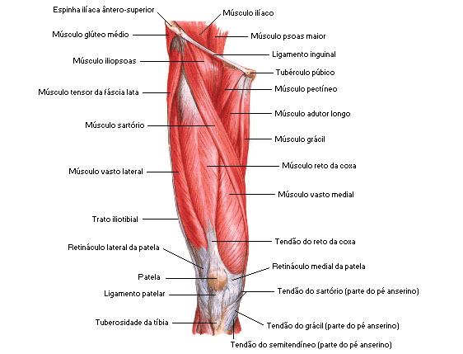

Fonte: NETTER, Frank H.. Atlas de Anatomia Humana. 2ed. Porto Alegre: Artmed, 2000.

MÚSCULOS DA COXA
Vista Anterior - Dissecação Profunda
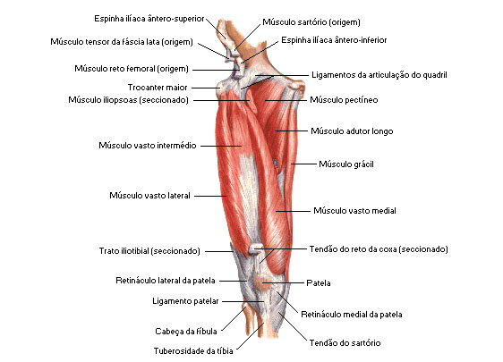

Fonte: NETTER, Frank H.. Atlas de Anatomia Humana. 2ed. Porto Alegre: Artmed, 2000.

MÚSCULOS DA COXA
Vista Anterior - Dissecação Profunda
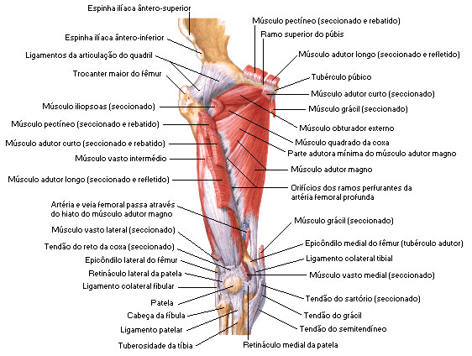
Fonte: NETTER, Frank H.. Atlas de Anatomia Humana. 2ed. Porto Alegre: Artmed, 2000.

MÚSCULOS DA COXA
Vista Lateral
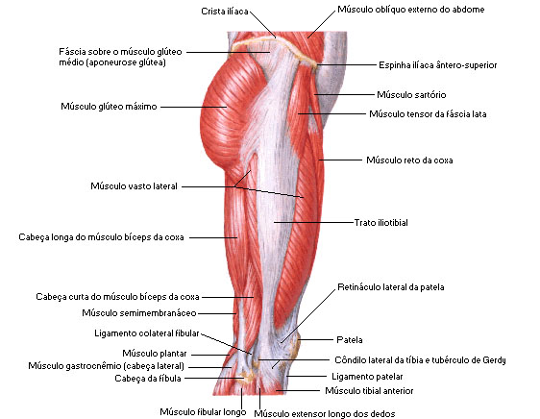

Fonte: NETTER, Frank H.. Atlas de Anatomia Humana. 2ed. Porto Alegre: Artmed, 2000.

MÚSCULOS DA COXA
Vista Posterior - Dissecação Superficial
Fonte: NETTER, Frank H.. Atlas de Anatomia Humana. 2ed. Porto Alegre: Artmed, 2000.

MÚSCULOS DA COXA
Vista Posterior - Dissecação Profunda
Fonte: NETTER, Frank H.. Atlas de Anatomia Humana. 2ed. Porto Alegre: Artmed, 2000.
Músculos da Perna

Região Anterior |  | Região Lateral
Tibial Anterior  Extensor Longo dos Dedos  Extensor Longo do Hálux  Fibular Terceiro |  | Fibular Longo  Fibular Curto

Região Posterior
Camada Superficial  Gastrocnêmio Medial  Gastrocnêmio Lateral  Sóleo  Plantar Delgado | Camada Profunda  Poplíteo  Flexor Longo dos Dedos  Flexor Longo do Hálux  Tibial Posterior

TIBIAL ANTERIOR
Perna - Região Anterior

Inserção Proximal: Côndilo lateral da tíbia e ½ proximal da face lateral da tíbia e membrana interóssea
Inserção Distal: Cuneiforme medial e base do 1º metatarsal
Inervação: Nervo Fibular Profundo (L4 - S1)
Ação: Flexão dorsal e inversão do pé

EXTENSOR LONGO DOS DEDOS
Perna - Região Anterior

Inserção Proximal: Côndilo lateral da tíbia, ¾ proximais da fíbula e membrana interóssea
Inserção Distal: Falange média e distal do 2º ao 5º dedos
Inervação: Nervo Fibular Profundo (L4 - S1)
Ação: Extensão da MF, IFP e IFD do 2º ao 5º dedos

EXTENSOR LONGO DO HÁLUX
Perna - Região Anterior

Inserção Proximal: 2/4 intermediários da fíbula e membrana interóssea
Inserção Distal: Falange distal do hálux
Inervação: Nervo Fibular Profundo (L4 - S1)
Ação: Extensão do hálux, flexão dorsal e inversão do pé

FIBULAR TERCEIRO
Perna - Região Anterior

Inserção Proximal: 1/3 distal da face anterior da fíbula
Inserção Distal: Base do 5º metatarsal
Inervação: Nervo Fibular Profundo (L5 - S1)
Ação: Eversão do pé

FIBULAR LONGO
Perna - Região Lateral

Inserção Proximal: Cabeça, 2/3 proximais da superfície lateral da fíbula e côndilo lateral da tíbia
Inserção Distal: 1º metatarsal e cuneiforme medial
Inervação: Nervo Fibular Superficial (L4 - S1)
Ação: Flexão plantar e eversão do pé

FIBULAR CURTO
Perna - Região Lateral

Inserção Proximal: 2/3 distais da face lateral da fíbula
Inserção Distal: Base do 5º metatarsal
Inervação: Nervo Fibular Superficial (L4 - S1)
Ação: Flexão plantar e eversão do pé

GASTROCNÊMIO MEDIAL
Perna - Região Posterior - Camada Superficial

Inserção Proximal: Côndilo medial do fêmur
Inserção Distal: Calcâneo
Inervação: Nervo Tibial (S1 - S2)
Ação: Flexão do joelho e flexão plantar do tornozelo

GASTROCNEMIO LATERAL
Perna - Região Posterior - Camada Superficial

Inserção Proximal: Côndilo lateral do fêmur
Inserção Distal: Calcâneo
Inervação: Nervo Tibial (S1 - S2)
Ação: Flexão do joelho e flexão plantar do tornozelo

SÓLEO
Perna - Região Posterior - Camada Superficial

Inserção Proximal: 1/3 intermédio da face medial da tíbia e cabeça da fíbula
Inserção Distal: Calcâneo (tendão dos gastrocnêmios)
Inervação: Nervo Tibial ( L5 - S1)
Ação: Flexão plantar do tornozelo

PLANTAR DELGADO
Perna - Região Posterior - Camada Superficial

Inserção Proximal: Côndilo lateral do fêmur
Inserção Distal: Calcâneo
Inervação: Nervo Tibial (L4 - S1)
Ação: Auxilia o tríceps sural

POPLÍTEO
Perna - Região Posterior - Camada Profunda

Inserção Proximal: Côndilo lateral do fêmur
Inserção Distal: Linha solear da face posterior da tíbia
Inervação: Nervo Tibial (L4 - S1)
Ação: Flexão e rotação medial do joelho

FLEXOR LONGO DOS DEDOS
Perna - Região Posterior - Camada Profunda

Inserção Proximal: Face posterior da tíbia
Inserção Distal: Falanges distais do 2º ao 5º dedo
Inervação: Nervo Tibial (L5 - S1)
Ação: Flexão plantar e inversão do tornozelo, flexão da MF, IFP e IFD do 2º ao 5º dedos

FLEXOR LONGO DO HÁLUX
Perna - Região Posterior - Camada Profunda

Inserção Proximal: 2/3 distais da face posterior da fíbula e membrana interóssea
Inserção Distal: Falange distal do hálux
Inervação: Nervo Tibial (L5 - S2)
Ação: Flexão do hálux, flexão plantar e inversão do tornozelo

TIBIAL POSTERIOR
Perna - Região Posterior - Camada Profunda

Inserção Proximal: Face posterior da tíbia e 2/3 proximais da fíbula e membrana interóssea
Inserção Distal: 3 cuneiformes (medial , médio e lateral), cubóide, navicular e base do 2º ao 4º metatarsais
Inervação: Nervo Tibial (L5 e S1)
Ação: Flexão plantar e inversão do pé

MÚSCULOS DA PERNA
Vista Anterior - Dissecação Superficial
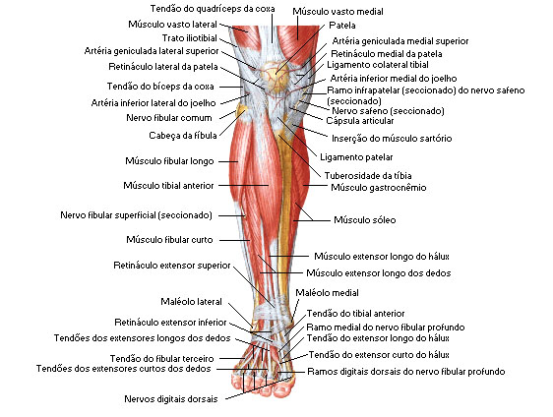
Fonte: NETTER, Frank H.. Atlas de Anatomia Humana. 2ed. Porto Alegre: Artmed, 2000.

MÚSCULOS DA PERNA
Vista Anterior - Dissecação Profunda
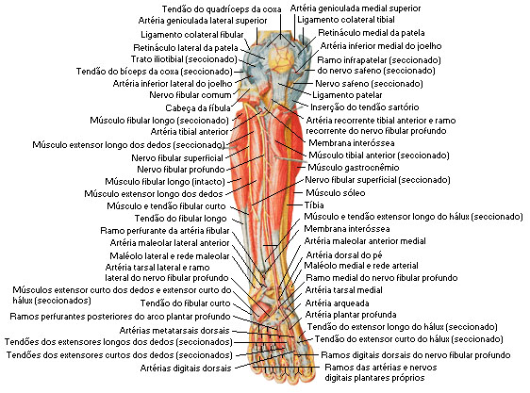
Fonte: NETTER, Frank H.. Atlas de Anatomia Humana. 2ed. Porto Alegre: Artmed, 2000.

MÚSCULOS DA PERNA
Vista Lateral
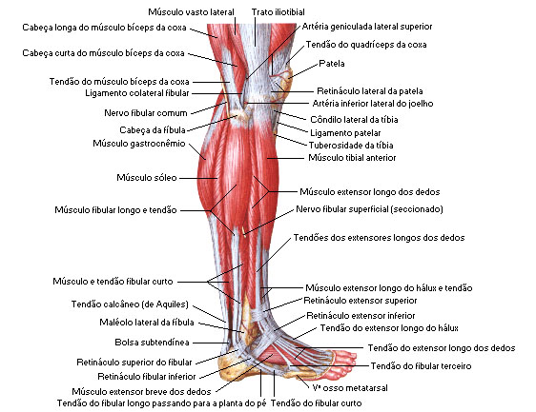
Fonte: NETTER, Frank H.. Atlas de Anatomia Humana. 2ed. Porto Alegre: Artmed, 2000.

MÚSCULOS DA PERNA
Vista Posterior - Dissecação Superficial
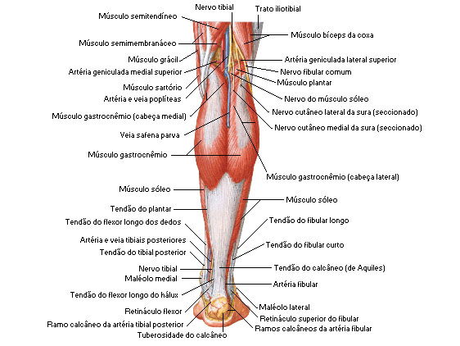
Fonte: NETTER, Frank H.. Atlas de Anatomia Humana. 2ed. Porto Alegre: Artmed, 2000.

MÚSCULOS DA PERNA
Vista Posterior - Dissecação Intermediária
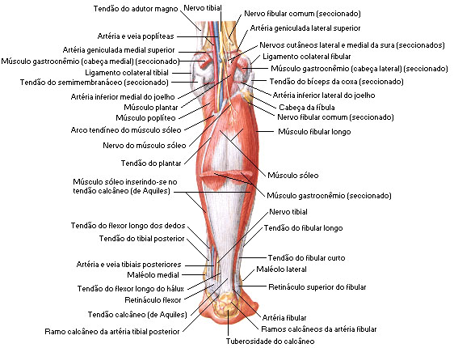
Fonte: NETTER, Frank H.. Atlas de Anatomia Humana. 2ed. Porto Alegre: Artmed, 2000.

MÚSCULOS DA PERNA
Vista Posterior - Dissecação Profunda
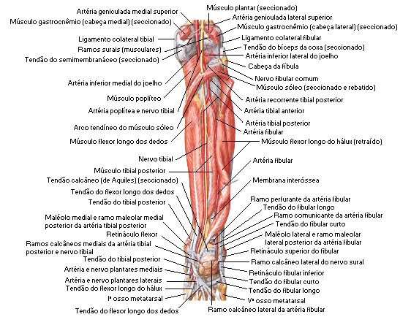
Fonte: NETTER, Frank H.. Atlas de Anatomia Humana. 2ed. Porto Alegre: Artmed, 2000.

Músculos do Pé

Região Plantar Medial |  | Região Plantar Lateral
Abdutor do Hálux  Flexor Curto do Hálux  Adutor do Hálux |  | Abdutor do Mínimo  Flexor Curto do Mínimo  Oponente do Mínimo
Região Plantar Média |  | Região Dorsal
Flexor Curto (Plantar) dos Dedos  Quadrado Plantar  Lumbricais  Interósseos Plantares  Interósseos Dorsais |  | Extensor Curto dos Dedos  Extensor Curto do Hálux

ABDUTOR DO HÁLUX
Pé - Região Plantar Medial
Inserção Proximal: Calcâneo
Inserção Distal: Falange proximal do hálux
Inervação: Nervo Plantar Medial (L5 – S1)
Ação: Flexão e abdução do hálux

FLEXOR CURTO DO HÁLUX
Pé - Região Plantar Medial
Inserção Proximal: Cubóide e cuneiforme lateral
Inserção Distal: Falange proximal do hálux
Inervação: Nervo Plantar Medial e Lateral (L5 – S1)
Ação: Flexão da MF do hálux

ADUTOR DO HÁLUX
Pé - Região Plantar Medial
Inserção Proximal: 2º, 3º e 4º metatarsais
Inserção Distal: Falange proximal do hálux
Inervação: Nervo Plantar Lateral (S2 – S3)
Ação: Adução do hálux

ABDUTOR DO MÍNIMO
Pé - Região Plantar Lateral
Inserção Proximal: Calcâneo
Inserção Distal: Falange proximal do 5º dedo
Inervação: Nervo Plantar Lateral (S2 – S3)
Ação: Abdução do 5º dedo

FLEXOR CURTO DO MÍNIMO
Pé - Região Plantar Lateral
Inserção Proximal: Cubóide
Inserção Distal: Falange proximal do 5º dedo
Inervação: Nervo Plantar Lateral (S2 – S3)
Ação: Flexão da MF do 5º dedo

OPONENTE DO MÍNIMO
Pé - Região Plantar Lateral
Inserção Proximal: Cubóide
Inserção Distal: 5º metatarso
Inervação: Nervo Plantar Lateral (S2 – S3)
Ação: Adução do 5º metatarso

EXTENSOR CURTO DOS DEDOS
Pé - Região Dorsal
Inserção Proximal: Calcâneo
Inserção Distal: Tendão do 2º, 3º e 4º extensor longo dos dedos
Inervação: Nervo Fibular Profundo (L5 – S1)
Ação: Extensão do 2º ao 4º dedos

EXTENSOR CURTO DO HÁLUX
Pé - Região Dorsal
Inserção Proximal: Calcâneo
Inserção Distal: Falange proximal do hálux
Inervação: Nervo Fibular Profundo (L5 – S1)
Ação: Extensão do hálux

FLEXOR CURTO DOS DEDOS
Pé - Região Plantar Média
Inserção Proximal: Calcâneo e aponeurose plantar
Inserção Distal: Falange intermédia do 2º ao 5º dedos
Inervação: Nervo Plantar Medial (L5 – S1)
Ação: Flexão da IFP e IFD do 2º ao 5º dedos

QUADRADO PLANTAR
Pé - Região Plantar Média
Inserção Proximal: Calcâneo
Inserção Distal: Tendões do flexor longo dos dedos
Inervação: Nervo Plantar Lateral (S2 – S3)
Ação: Flexão da MF, IFP e IFD do 2º ao 5º dedos

LUMBRICAIS
Pé - Região Plantar Média
Inserção Proximal: Tendão do flexor longo dos dedos
Inserção Distal: Tendão do extensor longo dos dedos e falange proximal do 2º ao 5º dedo
Inervação: Nervo Plantar Medial (2º e 3º dedos) e Plantar Lateral (4º e 5º dedos) (L5 – S3)
Ação: Flexão da MF e propriocepção

INTERÓSSEOS PLANTARES (3)
Pé - Região Plantar Média
Inserção Proximal: Borda medial do 3º ao 5º metarsos
Inserção Distal: Borda medial das falanges proximais do 3º ao 5º dedos
Inervação: Nervo Plantar Lateral (S2 – S3)
Ação: Aproximação (Adução) dos dedos e flexão das MF

INTERÓSSEOS DORSAIS (4)
Pé - Região Plantar Média
Inserção Proximal: Entre os ssos metatársicos
Inserção Distal: Bases das falanges proximais do 2º ao 4º dedos e tendões dos extensores longos dos dedos
Inervação: Nervo Plantar Lateral (S2 – S3)
Ação: Afastamento (Abdução) dos dedos e flexão das MF

MÚSCULOS DO PÉ
Região Dorsal - Dissecação Superficial
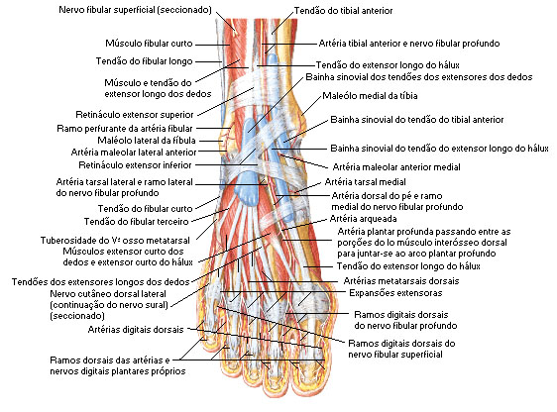

Fonte: NETTER, Frank H.. Atlas de Anatomia Humana. 2ed. Porto Alegre: Artmed, 2000.

MÚSCULOS DO PÉ
Região Dorsal - Dissecação Profunda
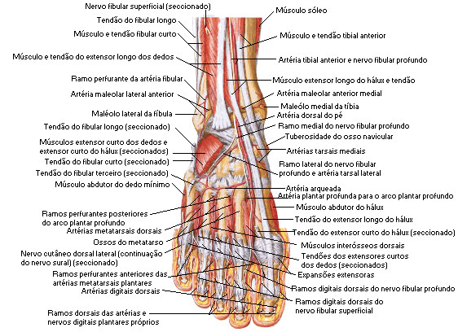
Fonte: NETTER, Frank H.. Atlas de Anatomia Humana. 2ed. Porto Alegre: Artmed, 2000.

MÚSCULOS DO PÉ
Região Plantar - Dissecação Superficial
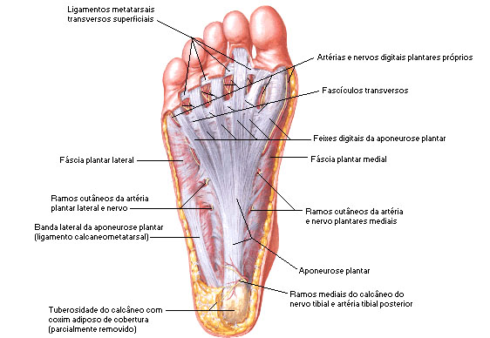
Fonte: NETTER, Frank H.. Atlas de Anatomia Humana. 2ed. Porto Alegre: Artmed, 2000.

MÚSCULOS DO PÉ
Região Plantar - Primeira Camada
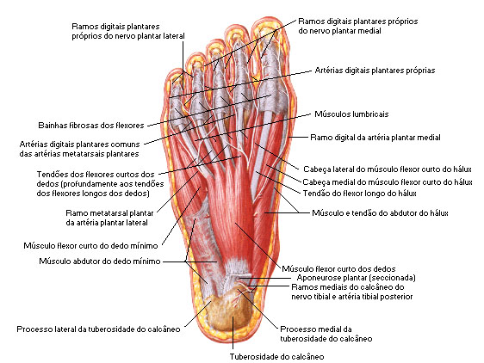
Fonte: NETTER, Frank H.. Atlas de Anatomia Humana. 2ed. Porto Alegre: Artmed, 2000.

MÚSCULOS DO PÉ
Região Plantar - Segunda Camada
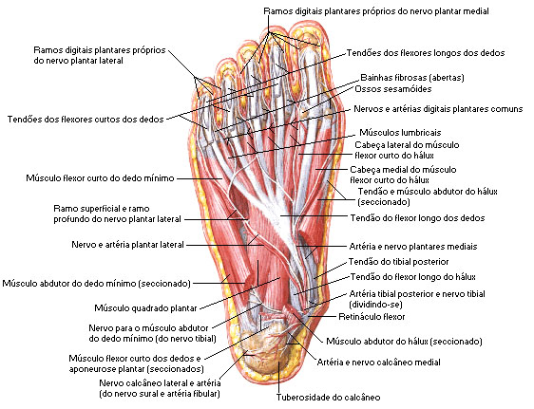
Fonte: NETTER, Frank H.. Atlas de Anatomia Humana. 2ed. Porto Alegre: Artmed, 2000.

MÚSCULOS DO PÉ
Região Plantar - Terceira Camada
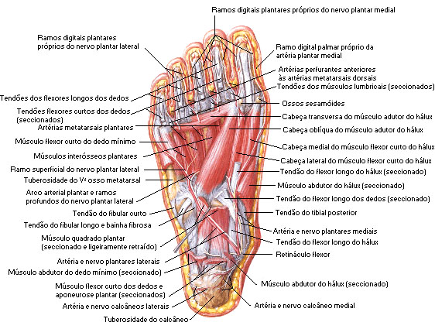
Fonte: NETTER, Frank H.. Atlas de Anatomia Humana. 2ed. Porto Alegre: Artmed, 2000.

Músculos do Pé  Interósseos Dorsais |  | Músculos do Pé  Interósseos Plantares
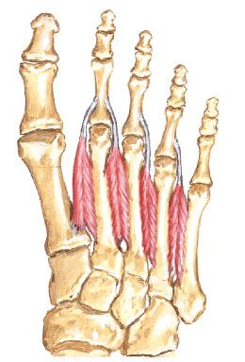 |  | 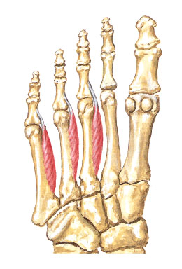
Fonte: NETTER, Frank H.. Atlas de Anatomia Humana. 2ed. Porto Alegre: Artmed, 2000. |  | Fonte: NETTER, Frank H.. Atlas de Anatomia Humana. 2ed. Porto Alegre: Artmed, 2000.

